Приблизительная смета Приложение № 1
Наименование | Кол-во (шт) | Стоимость (ср. цена руб.) | Изображение | Сумма (руб)
Нижнее белье для девочек и мальчиков | 100 | 250 | 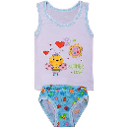 | 25 000,00
Носки | 50 | 50 | 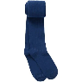 | 2 500,00
Футболки | 100 | 400 | 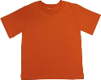 | 40 000,00
Сандали | 20 | 600 | 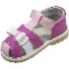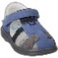 | 12 000,00
Ветровки | 50 | 2000 |  | 100 000,00
Подгузники | 100 | 750 |  | 75 000,00
Влажные салфетки | 100 | 100 | 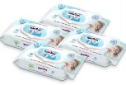 | 10 000,00
Зубные щетки | 200 | 70 |  | 14 000,00
Зубные пасты | 50 | 50 | 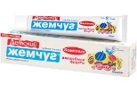 | 2 500,00
Детский крем | 30 | 40 | 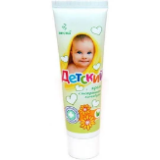 | 1 200,00
Материалы для творчества (цв.бумага, клей, карандаши, краски, кисти, альбомы и т.д) | В асс. | В асс. | 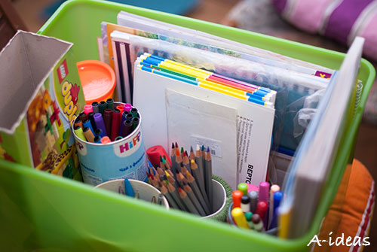 | 50 000,00
 |  |  | Итого: | 332 200,00
*Цена товара средняя, приблизительная на 11.01.2021 г.

